Ceļotāju aptaujas par ĪADT un NATURA 2000 teritorijām rezultātu analīze
Metodika. Aptauja tika veikta elektroniski no 06.2009. – 07.2011. g. LLTA „Lauku ceļotājs” mājas lapā www.celotajs.lv, ievietojot anketu latviešu un angļu valodās. Kopējais respondentu skaits (sk. a grafiku) bija 1241, t.sk. no Latvijas – 1170 (94 %). Kaut arī aptaujā piedalījās respondenti no vēl 10 dažādām valstīm, vietējo respondentu īpatsvara dēļ tā kopumā tomēr ir jāuzskata par Latvijas respondentu aptauju. Domājams, ka šī ir viena no lielākajām līdz šim šādai tematikai veltīta aptauja, kuras rezultāti ir uzskatāmi par reprezentējošiem. Aptaujā piedalījās 82 % sieviešu, 18 % - vīrieši (b grafiks) - pārsvarā gados jauni (galvenā Interneta lietotāju grupa) respondenti vecumā no 21 – 40 gadiem (kopā – 74 %) (c grafiks). Pārējās vecuma grupas no 41 un vairāk gadiem sastādīja ¼ no kopējā respondentu skaita (c). Tā kā atbildēt uz anketā uzdotajiem jautājumiem varēja g.k. cilvēki, kas attiecīgās teritorijas ir apmeklējuši dabā, šo var uzskatīt par esošo un potenciālo ceļotāju aptauju.

a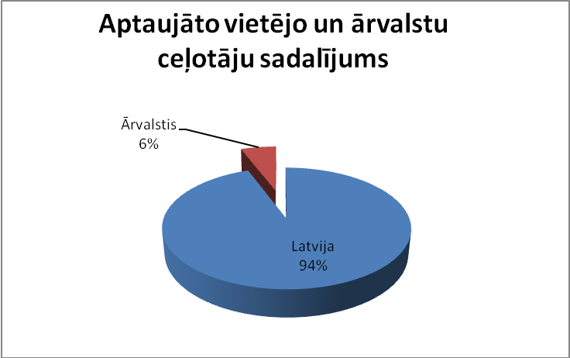
b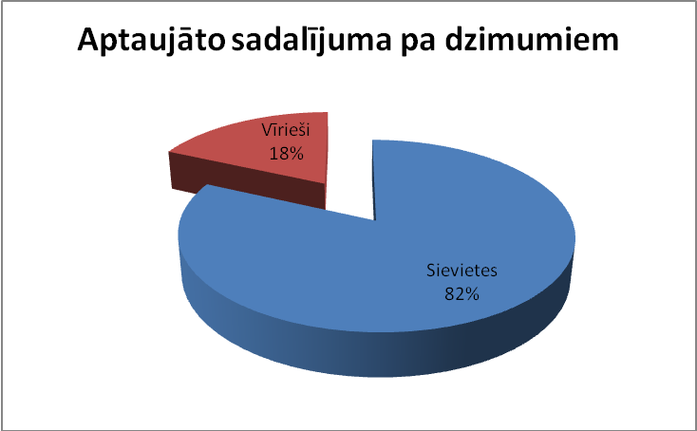

c 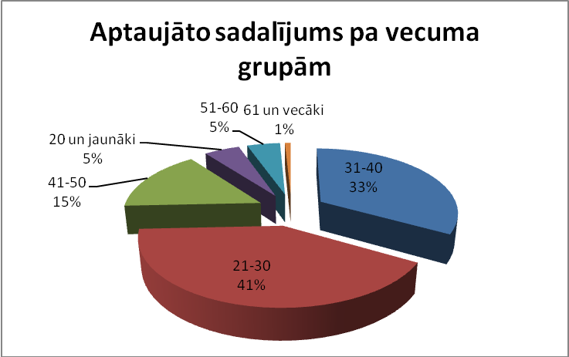
Tālāk analizētas atbildes uz anketā (sk. pielikumā) uzdotajiem jautājumiem.
1. Kāda kopumā ir Jūsu attieksme pret dabas aizsardzību? (d grafiks: pozitīva; drīzāk pozitīva; neitrāla; negatīva).

Saskaņā ar iegūtajiem datiem, vairumam ceļotāju ir pozitīva attieksme pret dabas aizsardzību (88 %), kam pieskaitot vēl atbildes variantu „drīzāk pozitīva” (11 %) sanāk 99 %. Šāds rezultāts visdrīzāk ir skaidrojams ar apstākli, ka termins „dabas aizsardzība” asociējas arī ar t.sk. neskartām, maz skartām un cilvēka maz ietekmētām teritorijām, īpaši - nacionālajiem parkiem, kuros atrodas interesanti dabas objekti, ainavas u.c. tūristu piesaistes, kamdēļ ceļotājiem tās ir interesantas.

d 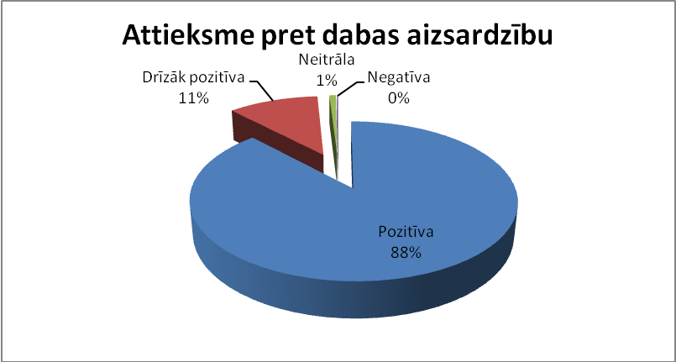

2. Vai Jūs labprāt savā ceļojumā apmeklējiet aizsargājamas dabas teritorijas (piemēram, nacionālo parku)? (e grafiks: jā, pārsvarā; jā, dažreiz; nē, labprātāk izvēlos teritoriju, kam nav aizsargājamas teritorijas statuss; teritorijas statusam nav nozīme ).

e 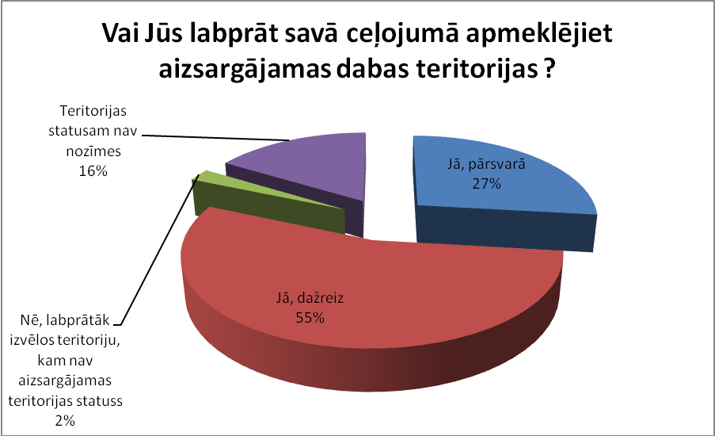

Savukārt, atbildes uz 2. jautājumu liecina par faktu, ka tikai ļoti neliela ceļotāju daļa (2 %) aizsargājamas teritorijas statusu uzskata par iemeslu, kādēļ uz šādu teritoriju labāk nedoties vai arī tā kaut kādu iemeslu dēļ ir grūti pieejama vai nepieejama. Gandrīz 1/5 daļa (16%) aptaujāto izvēloties ceļojuma galamērķi, nepievērš uzmanību teritorijas statusam. Nedaudz vairāk kā ¼ labprāt un nedaudz vairāk par ½ dažreiz izvēlas teritorijas ar dabas aizsardzības statusu kā apmeklēt vērtus objektus. Grafikā redzamā 27 % mērķauditorija ir tā, kas labprāt sava ceļojuma laikā apmeklē interesantus dabas objektus un dara to dažādos veidos, t.sk., ejot ar kājām, braucot ar divriteni un laivu.

3. Kuras aizsargājamās dabas teritorijas esiet apmeklējuši ceļojumu laikā? Nosauciet interesantākās.

Latvijā kā visbiežāk apmeklētās aizsargājamās dabas teritorijas ir nosauktas (reizes) šādas:

Gaujas nacionālais parks | 695
Slīteres nacionālais parks | 300
Ķemeru nacionālais parks | 283
Teiču dabas rezervāts | 87
Tērvetes dabas parks | 74
Papes dabas parks | 42
Ziemeļvidzemes biosfēras rezervāts | 39
Engures ezera dabas parks | 33
Abavas senlejas dabas parks | 33
Rāznas nacionālais parks | 32
Daugavas loki | 31
Moricsalas dabas rezervāts | 21
Salacas ielejas dabas parks | 19
Piejūras dabas parks | 18

Pirmās 3 vietas ieņem Latvijas nacionālie parki (izņemot Rāznas NP, kas dibināts salīdzinoši nesen un nav vēl atpazīstams un labiekārtots kā tūrisma galamērķis). No tiem – Gaujas nacionālais parks minēts gandrīz katrā otrajā atbildē. Šeit gan jāmin, ka daudzi aptaujātie Līgatnes dabas takas nebija saistījuši ar Gaujas nacionālo parku, pieminot tās atsevišķi 106 reizes, bieži tās dēvējot par Līgatnes nacionālo parku vai dabas parku. Pārējās teritorijas ir nosauktas mazāk kā 20 reizes. Starp tām: Krustkalnu dabas rezervāts, dabas liegumi „Randu pļavas”, „Lubānas mitrājs”, "Stiklu purvi", "Ances purvi un meži" , "Užava", "Ukru gārša", "Dvietes paliene", "Lielupes palienes pļavas", "Svētes ieleja", "Cenas tīrelis" un „Sedas purvs”, kā arī dabas parki "Talsu pauguraine", "Beberbeķi", "Ogres zilie kalni", ”Doles sala” un „Embūte”.

Igaunijā visbiežāk nosauktas ir: Lahemā nacionālais parks (ļoti liels pārsvars), Karulas nacionālais parks, Vilsandi nacionālais parks, Matsalu nacionālais parks un Somā nacionālais parks. Aptuveni 1/8 nosaukusi arī Sāmsalu (Saaremaa), kurai kā salai nav ĪADT statusa.

Lietuvā visbiežāk nosauktas ir: Kuršu kāpu nacionālais parks, Augštaitijas nacionālais parks, Traķu nacionālais parks, Žemaitijas nacionālais parks un Dzūkijas nacionālais parks. Šie 5 Lietuvas nacionālie parki atbilžu variantos sastāda > 90 %.

No iegūtajiem rezultātiem var secināt, ka no Baltijas valstu ĪADT populārākās, atpazīstamākās un biežāk apmeklētās teritorijas ir attiecīgo valstu nacionālie parki, īpaši tie, kas nodibināti kā pirmie: Gaujas un Lahemā nacionālie parki.

4. Kā ziniet, ka esiet šķērsojis aizsargājamas dabas teritorijas robežu? (f grafiks: redzu ozollapas zīmes marķējumu, teritorijā iekļūstu pa vārtiem, nopērku biļeti no kasiera, to nemaz tā nevar zināt).

f 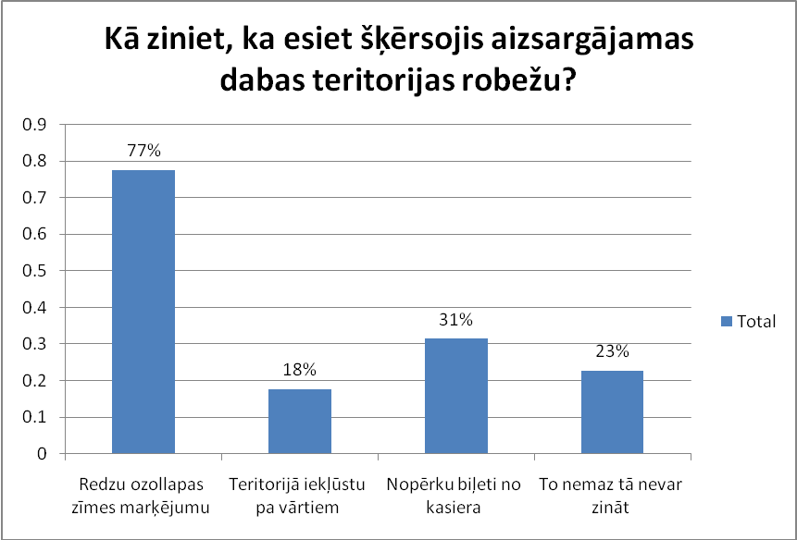

Atbilžu varianti uz šo jautājumu liecina, ka lielākā daļa (77 %) vietējo ceļotāju saista ĪADT logo (ozollapa uz zaļa fona Latvijā, citās valstīs - savādāki simboli) ar konkrēto ĪADT, kas ir ļoti augsts rādītājs. Situācijas, kad ĪADT iekļūst pa vārtiem vai nopērk ieejas biļeti ir raksturīgas Rietumeiropas vai citu valstu ĪADT (iespējams, ka tas saistīts ar vietējo respondentu pieredzi ārpus Latvijas un nelielo ārvalstu respondentu dalību aptaujā). Taču arī fakts, ka gandrīz aptuveni ¼ respondentu uz pēdējo atbildes variantu atbild pozitīvi, liecina, ka IADT robežu marķēšanas un popularizēšanas jomā vēl daudz kas ir darāms.

5. Ja esiet ceļojuši pa kādu aizsargājamu dabas teritoriju, kādas aktivitātes veicāt ceļojuma laikā? (g grafiks: braucu ar velosipēdu, braucu ar auto, braucu ar laivu, izeju dabas taku, vēroju putnus/dabu, gulēju liedagā/sauļojos/peldēju, nakšņoju viesu mājā, apmeklēju lauku labumu saimniecības un iegādājos produkciju ).

g 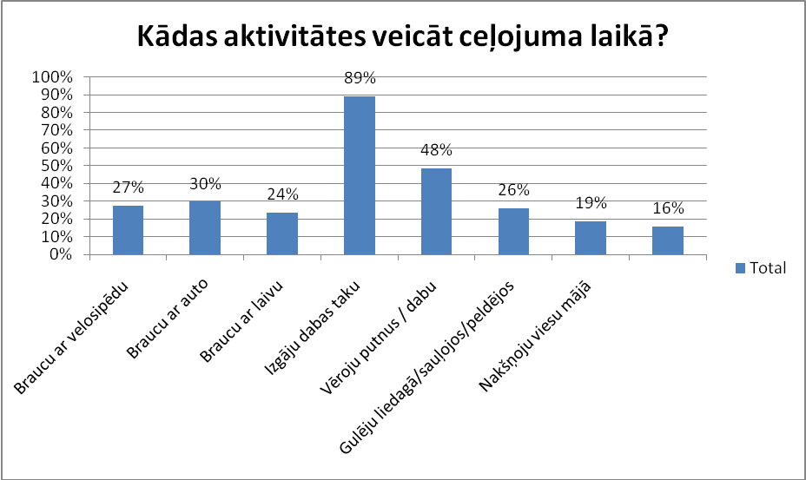

Atbildes uz 5. jautājumu parādā, ar kādām aktivitātēm pārsvarā nodarbojas tie (vai arī sagaida no konkrētās vietas), kas ceļo pa teritorijām ar dabas aizsardzības statusu. Kā populārākie un iecienītākie aktivitāšu veidi ir minēti dabas taku apmeklējumi un kājnieku tūrisma maršrutu veikšana (89 %), putnu vērošana (gandrīz ½). Kā pārējās aktivitātes līdzvērtīgā apjomā tiek minēti braucieni ar divriteņiem, automašīnu, laivu, atpūta liedagā, nedaudz mazāk iecienīta ir nakšņošana viesu mājā (19%) un lauku labumu saimniecību apmeklējumi (16%). No tā izriet, ka uzņēmējiem, kas dzīvo ĪADT, jau tuvākajā nākotnē ir jādomā par jaunu tūrisma produktu - kājnieku tūrisma maršrutu un ar putnu vērošanas piedāvājumu izveidi, bet šo teritoriju apsaimniekotājiem jāplāno atbilstošās infrastruktūras izveide.

6. Lūdzu, sniedziet vērtējumu zemāk minētajiem faktoriem, lai aizsargājamās dabas teritorijas apmeklējums Jums sagādātu prieku, tos vērtējot no 1 līdz 5, kur 1 - mazsvarīgākais, 5 – svarīgākais (h grafiks: teritorija ir ērti sasniedzama, teritorijā ir izveidota pilnīga informatīva rakstura infrastruktūra – takas, norādes, informatīvie stendi, teritorija ir labiekārtota – tualetes, atpūtas vietas, atkritumu kastes, ir pieejams gids, tuvumā atrodas ēdināšanas iestāde, tuvumā atrodas naktsmītnes, Internetā plaši pieejama informācija).

h 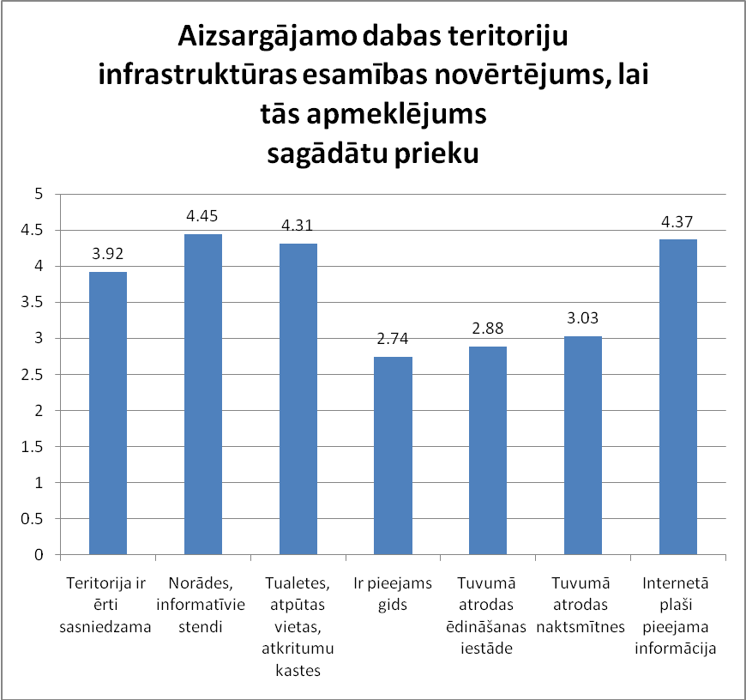

6. jautājumā ir iekļauti galvenie ceļotāju, kas dodas uz ĪADT, interešu indikatori. No tiem kā būtiskākā tiek minēta informācijas pieejamība gan uz vietas teritorijā, gan Internetā. Gandrīz tik pat svarīgs ir teritorijas labiekārtojums: atpūtas vietu, tualešu un atkrutumu ksatu esamība. Ne mazāk būtisks rādītājs ir arī teritorijas fiziskā pieejamība. Kā mazāk svarīgi tiek ierindoti dažādi pakalpojumi – tūristu mītnes, ēdināšanas pakalpojumi un viszemāk – gidu pieejamība, jo cilvēki, kas par galamērķiem izvēlas ĪADT parasti meklē mazskartu dabu, ainavu, ne tik daudz konkrētus pakalpojumus. Taču arī pēdējiem ir nozīmīga loma minētajās teritorijās.

7. Vai Jūs zināt, kas ir NATURA 2000 teritorijas? (i grafiks: jā, nē, ir dzirdēts nosaukums, bet konkrēti nezinu)

i 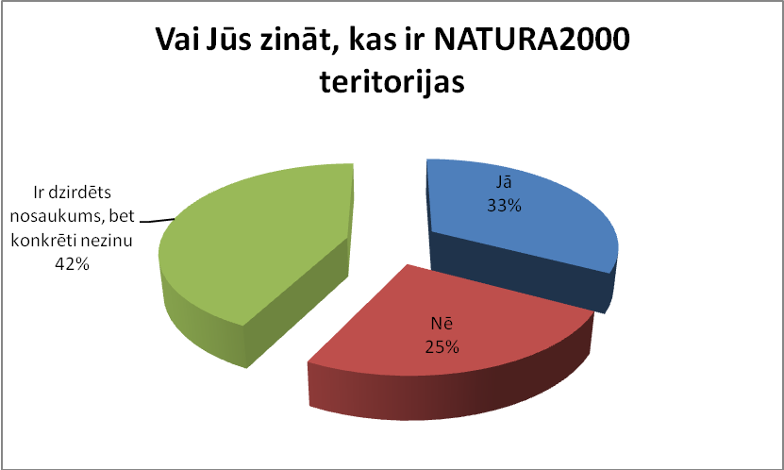

Ne visas ĪADT ir NATURA 2000 teritorijas un otrādi, tādēļ aptaujas laikā tika uzdots jautājums, kas mēģinātu noskaidrot respondentu zināšanas šajā jomā. Fakts, ka 1/3 respondentu atzīst, ka atpazīst NATURA 2000 teritoriju zīmolu, ir neparasti augsts rādītājs, tādēļ, domājams, ka 42 % (atbilde: ir dzirdēts šāds nosaukums) visdrīzāk NATURA 2000 jauc ar ĪADT nosaukumu. Savukārt, fakts, ka ¼ par NATURA 2000 teritorijām nav vispār neko dzirdējuši, ir „šokējoši” zems, jo tas apliecina, ka sabiedrība kopumā par šo jomu ir ļoti maz informēta. Šeit paveras liels darbs izglītošanas jomā Dabas aizsardzības pārvaldei, Vides ministrijai un dažādām vides un tūrisma NVO.

8. No kādiem avotiem Jūs esat dzirdējuši/uzzinājuši par NATURA 2000 teritorijām? (j grafiks: Internets, publikācijas (avīzes, žurnāli), TV, Radio, kursi, semināri, citi izglītības pasākumi, informācijas stendi dabā)

j 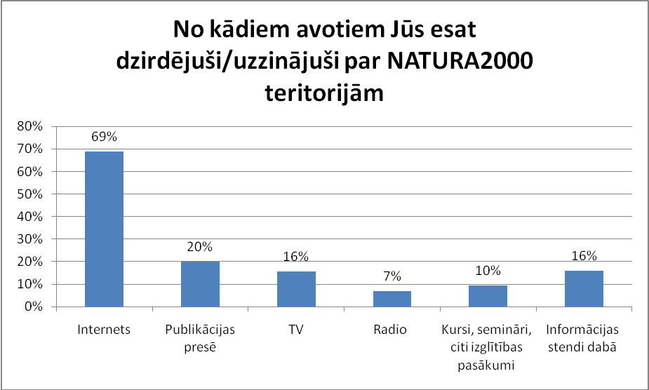

8. jautājumā iegūtie rezultāti vēlreiz nostiprina Interneta kā izziņas avota lielo pārsvaru (trīs un vairāk reizes biežākas atbildes, kā pārējos gadījumos) pār citiem informācijas avotiem. Taču, neapšaubāmi, šajā jomā svarīga loma ir arī dažādiem iespiestiem informācijas materiāliem un informācijas stendiem dabā, kas atrodas konkrētajās teritorijās. Kā vismazāk populārais medijs tiek minēts radio.

9. NATURA 2000 teritorijas Eiropā tiek veidotas: (k grafiks: uz sauszemes, jūrā, zemes dzīlēs; atmosfēras augšējos slāņos ozona aizsardzībai).

k 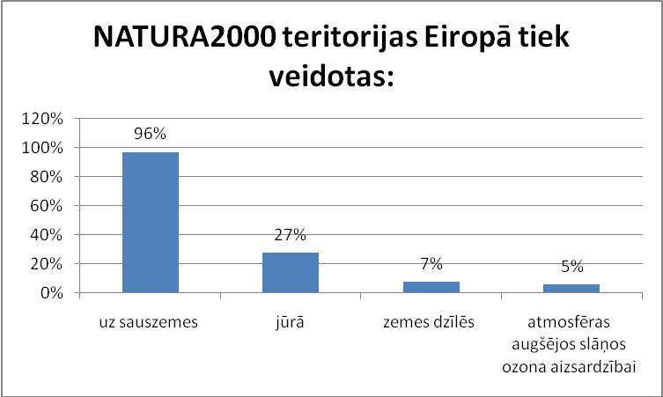

Minētā jautājuma pēdējie divi atbilžu varianti ir speciāli doti kā savā ziņā absurdi, taču kopējais atbilžu īpatsvars norāda uz to, ka respondenti tomēr zina, vai arī ir nojautuši – kādas teritorijas (sauszemes vai jūras) tiek aizsargātas ar NATURA 2000 teritoriju statusa palīdzību. Pozitīvs ir arī aspekts uz 2. atbildes variantu, jo Latvijā aizsargājamās jūras teritorijas ir izveidotas tikai 2010. gadā.

10. Kāds ir NATURA 2000 teritoriju izveides mērķis? (l grafiks: dabas aizsardzība, sabiedrības izglītošana, tūrisms un rekreācija, teritorijas zinātniskā izpēte, privāta teritorija dabas aizsardzībai ).

l 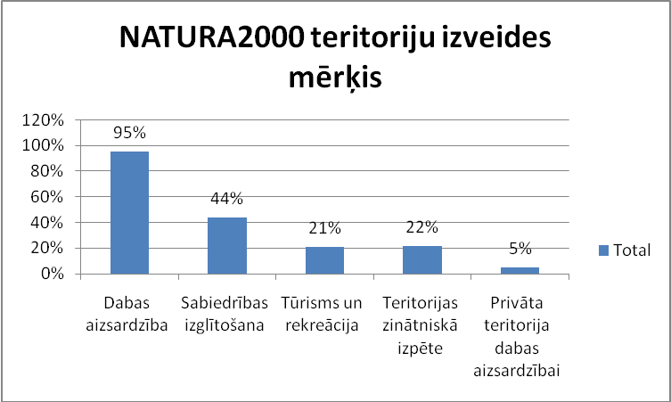

Patiesībā visi, izņemot: privāta teritorija dabas aizsardzībai, atbilžu varianti ir pareizi, taču dominējošais viedoklis (95 %) ir par „labu” dabas aizsardzībai. Tas nozīmē, ka NATURA 2000 teritoriju izveide tiek saistīta tikai un vienīgi ar dabas aizsardzības funkciju, kas lielai daļai sabiedrības ir sinonīms „neko nedrīkst darīt”. Tikai katrs piektais respondents atzīst, ka arī tūrisms un rekreācija ir viens no NATURA 2000 (ne visu, bet nozīmīgas daļas) izveides mērķiem. No tā izriet, ka nepieciešams plašāks sabiedrības izglītošanas darbs minētajā jomā, lai izprastu patiesos šos teritoriju izveides mērķus un nozīmību sabiedrībai kopumā. Taču kā pozitīvs ir jāvērtē arī fakts, ka gandrīz puse min, ka viens no mērķiem ir arī sabiedrība izglītošana.

11. Vai NATURA 2000 teritorijas apmeklējums visbiežāk ir: (m grafiks: bezmaksas, maksas, ir aizliegts apmeklēt šīs teritorijas, apmeklējums tikai gida pavadībā).

m 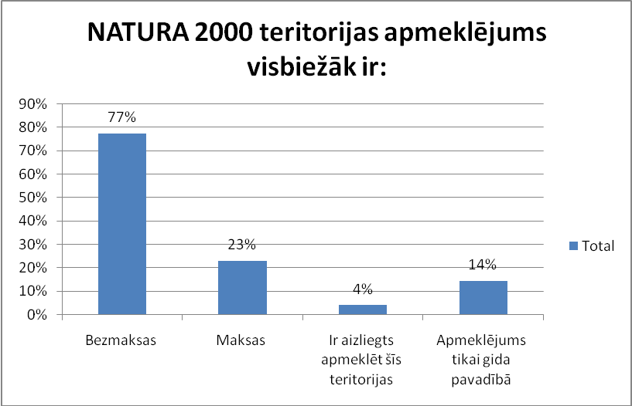

Tā kā lielākā daļa respondentu ir vietējie, tad likumsakarīgi, – 77 % (vairumā gadījumu) atbild uz šo jautājumu atbilstoši vietējai situācijai, jo Latvijā šo teritoriju apmeklējums ir bezmaksas. Šāds atbilžu sadalījums skaidrojams arī ar faktu, ka vairums respondentu kā visbiežāk apmeklētās ĪADT min nacionālos parkus, kas parasti (pat Pasaules praksē) ir bezmaksas un brīvas pieejas teritorijas.

12. Vai Jūs atbalstiet Eiropas iniciatīvu kopējai NATURA 2000 tīkla izveidei? (n grafiks: jā, nav viedokļa, nē).

n 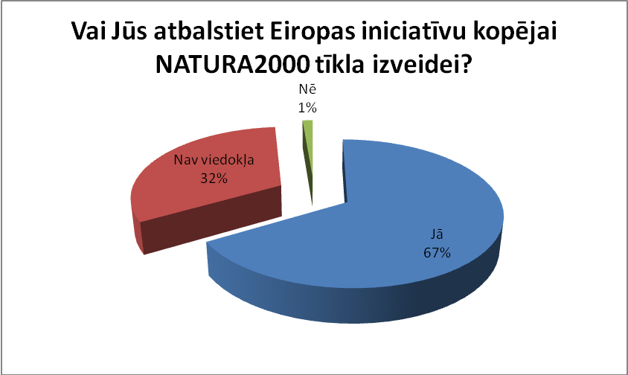

Atbildes uz 12. jautājumu liecina, ka 2/3 uz NATURA 2000 teritoriji ideju un Eiropas savienības radīto NATURA 2000 tīklu raugās pozitīvi, bet tikai 1 %, kas ir ļoti neliels respondentu skaits – neatalsta šo iniciatīvu.

13. Kādus ceļvežus un kartes izmantojat, ceļojot pa Latviju? (o grafiks: Katalogu „Atpūta laukos”, Dabas taku karti ar ceļvedi „Lauku labumi”, Ceļvedi “Zaļās brīvdienas”, “Velokarte”, „Jāņa sētas” kartes un ceļvežus, Pašvaldību un tūrisma informācijas centru izdotās reģionālās kartes un ceļvežus, Laikrakstu „Diena” vai „Latvijas avīze” ceļvežus, citus izdevumus).

o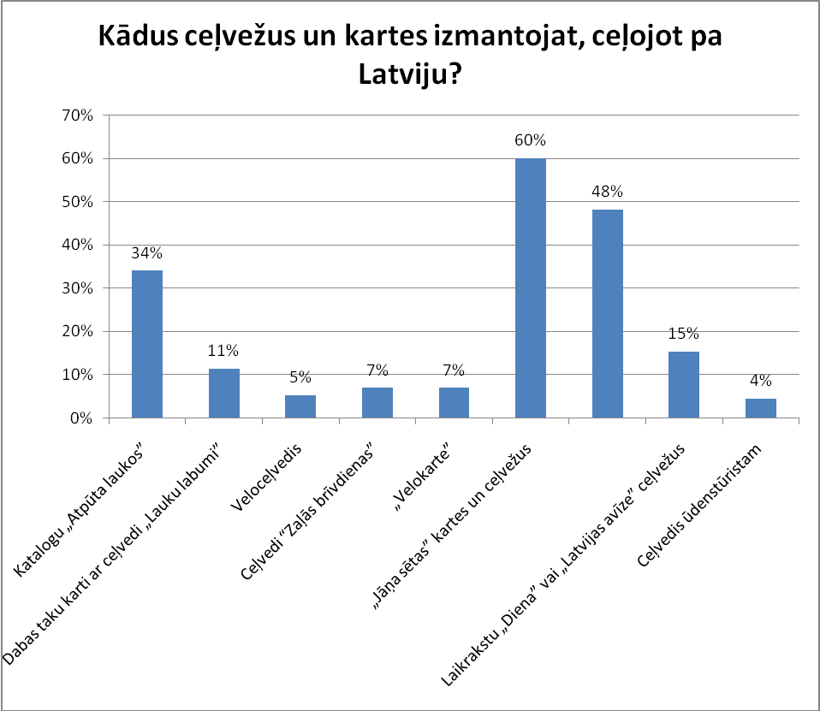

13. jautājums pamatā ir fokusēts uz vietējo mērķauditoriju, lai saprastu, kādiem Latvijas tūrisma izdevumiem dod priekšroku Latvijas ceļotāji. Kā liecina atbilžu sadalījums, populārākās ir karšu izdevniecības „Jāņa sēta” izdotās kartes un ceļveži (gandrīz 2/3 no respondentiem – 60%), pašvaldību un TIC izdotie reģionālie tūrisma ceļveži un kartes (gandrīz puse izmanto – 48%), kā arī LLTA „Lauku ceļotājs” katalogs „Atpūta laukos” (34%). Iecienīti ir arī dažādu laikrakstu tematiskie tūrisma pielikumi 15%). Mazāka daļa interesentu izmanto lauku labuma ceļvedi, velotūrisma ceļvedi un karti, ūdenstūrisma ceļvedi un „Zaļo brīvdienu” ceļvedi, kas gatavoti kā nišas produkti specifiskai mērķauditorijai.

